黄河水利职业技术学院精神文明建设
简 报
（2017）第2期（总162期）
黄河水利职业技术学院文明办 2017年2月22日
目 录
【动态消息】
我校在市科技创新总结大会上获表彰
学校开展新学期安全大检查
我校召开思想政治工作研讨会
我校举行新学期升旗仪式
我校召开学习贯彻《高校共青团改革实施方案》暨推进团支部活力提升工程大会
我校召开教育教学督导工作座谈会

【志愿服务】
春节送温暖 扶贫献爱心—我校到郭景村开展走访慰问活动
同心康福献爱心 九三农户一家亲

【动态消息】
我校在市科技创新总结大会上获表彰
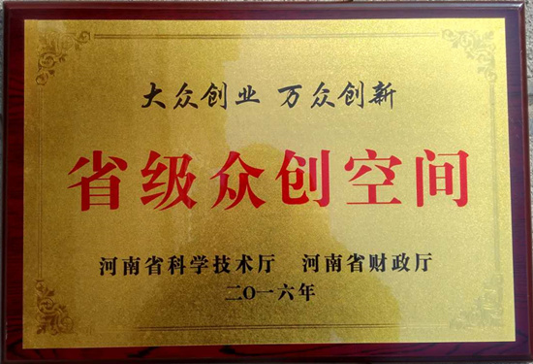
2月10日上午，开封市工业强市对外开放科技创新总结表彰大会在东京艺术中心召开。我校“黄河之星众创空间”获评“省级众创空间”，并在开封市创新创业体系建设先进单位考核中获得优秀等级，在大会上受到表彰。
据悉，为深入贯彻落实创新驱动发展战略，充分调动和激发广大科技工作者的创造热情和创造活力，开封市委、市政府对在我市科技创新工作和创新创业体系建设工作中做出突出贡献的先进单位和先进个人予以表彰。开封市市委书记吉炳伟、市长侯红出席表彰大会，驻汴各单位、高校负责人参会。
我校高度重视“黄河之星众创空间”的建设，今后将进一步提升众创空间建设水平，为师生提供更好的创新创业条件与环境，坚持不懈地创建更高层次的学生创新创业平台。我校“黄河之星创业孵化基地”还于近日被认定为开封市第一批市级创业孵化基地。
学校开展新学期安全大检查
开学伊始，安全先行。2月12日下午，为确保学校的安全稳定，由校党委副书记刘卫锋、副校长刘玉宾，后勤服务中心、保卫处、宣传部、学生处、教务处、基本建设办公室等部门负责人及校综合治理委员会有关人员组成的检查组开展新学期安全大检查活动。
检查组分别对学生公寓、网络中心、图书馆、食堂、教学实训基地、校专用电梯等部位进行重点检查；针对要害部位的安全防范措施是否落实到位，管理制度、职责和突发事件应急预案是否完善，灭火器、应急灯等消防器材运行是否正常，安全通道是否通畅，电力燃气、食品卫生设施设备是否齐全等方面进行全面检查。检查中，检查组认真听取了相关单位和部门负责人的介绍，详细了解开学准备工作和安全管理工作，就检查中发现的问题提出整改意见，并要求各分管人员尽快整改、解决问题，及时深入开展安全隐患的排查工作，杜绝各类安全隐患，确保新学期学校教育教学工作有序开展。
此次安全大检查，进一步增强了相关部门的安全意识和责任意识，确保校园安全稳定和谐。
我校召开思想政治工作研讨会
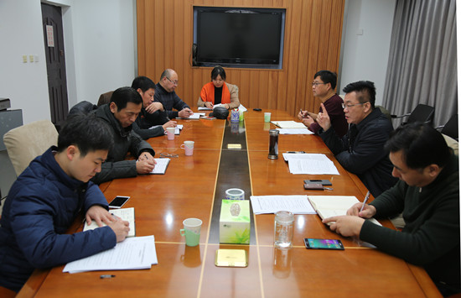
2月14日上午，校党委副书记刘卫锋组织召开专题会议，结合2017年学校党政工作要点和党委书记许琰在中层干部会上的讲话精神，对我校思想政治工作进行了研讨和部署。党委宣传部、纪委、学生工作部、团委、保卫处、管理系党总支、思想政治理论教学部等部门负责人参加了研讨会。
会上，刘卫锋副书记深入解读了学校2017年学校党政工作要点，领学了许琰书记的讲话精神。各相关部门结合学校党政工作要点和部门工作实际，汇报了2017年的工作思路。与会人员围绕意识形态工作责任制落实、思政队伍建设、思想阵地管理、大学生思想政治教育、资助育人、典型选树、安全稳定、党风廉政建设、全国文明单位建设、校园文化建设、统战工作、思想政治理论课建设、大学生创新创业等问题，进行了深入研讨，并针对思想政治工作中存在的突出问题，形成了建设性的措施和对策。
刘卫锋副书记结合学校党政工作要点，就如何做好思想政治工作提出了四点要求。一要统一思想，凝聚共识。要认真学习研究习近平总书记在全国高校思想正工作会议上的讲话精神，学习领会许琰书记在新学期中层干部会议上的讲话精神，把思想和行动统一到校党委工作部署上来。二要明确任务，强化落实。学校党政工作要点涉及面广、针对性强、操作性强，要明确任务、真抓实干、务求实效，确保校党委的决策和部署落到实处，落地生根。三要强化队伍建设，提升工作能力。思政工作人员要加强学习，强化思想理论武装，提升政治修养和业务能力，正确处理德与能的关系、能力与业务的关系；要用许琰书记讲话中“十点要求”指导工作、提升自我，讲奉献、顾大局、挑重担、做表率，想干事、会干事、敢干事、干成事。四要创新方法，注重实效。要认真落实意识形态工作责任制，加强思想政治工作调研，坚持问题导向，创新思政工作方式方法，把理想信念教育抓细抓实抓常，牢牢掌握意识形态工作的领导权、管理权、话语权，切实提高思想政治工作水平和效果，确保学校稳定大局，进一步提升思想政治工作在人才培养中的贡献度。
我校举行新学期升旗仪式
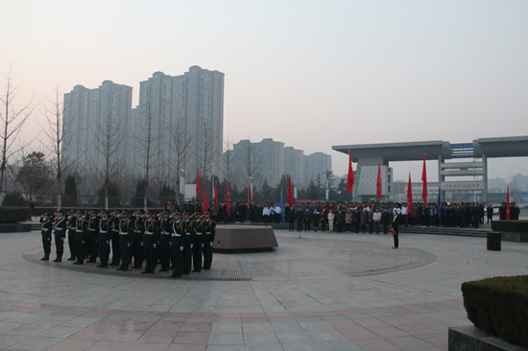
新学期，新气象。2月13日早上7：00，我校在明志广场举行新学期升旗仪式。校团委全体人员、各院系分团委书记以及全校1000余名学生干部等参加升旗仪式。
清晨，伴随着第一缕阳光，国旗护卫队迈着整齐的步伐走向明志广场，伴着庄严的国歌声，五星红旗冉冉升起，在场师生行注目礼。
自动化工程系李玉冰代表学生发言并郑重承诺，一定要秉承“守诚、求新、创业、修能”的校训，学会思考、学会实践，在思考与实践的过程中，培养自己的创新、协作、沟通、管理等多方面的能力，使自己成为德才兼备的新型人才，为学校和国家的发展做出贡献。
校团委书记刘许亮向学生致以新春问候，介绍了我校上学期取得的成绩，并对学生提出两点要求：一是全体团学干部要坚持“眼睛向下、重心下移”的工作原则；二是团学干部要强化服务意识，以服务吸引青年，以服务凝聚青年，以服务组织青年。最后他勉励学子们，要以高昂的斗志、充沛的精力投入到学习中去，共同谱写黄河水院新的辉煌篇章。
本次升旗仪式展现了新学期学生们的良好精神风貌，激励水院全体学生走进新学期，踏上新起点，开启新希望。
我校召开学习贯彻《高校共青团改革实施方案》暨推进团支部活力提升工程大会
2月19日下午，我校在学生活动中心报告厅召开学习贯彻《高校共青团改革实施方案》暨推进落实团支部活力提升工程大会。我校全体一、二年级班级团支部书记、班长及各分团委组织部成员参加会议。会议由郝黎闻老师主持。
会上，团委书记刘许亮对团中央下发的《高校共青团改革实施方案》进行详细解读，对高校共青团改革工作的目标要求、主要内容和组织实施等方面进行说明。为深入贯彻落实《高校共青团改革实施方案》，团委书记刘许亮强调了2017年我校共青团四项重点工作：一是加强基层团建工作。将“主题团日”活动作为基层团支部发挥思想引领职能的重要载体，通过开展“团日活动示范团支部”评选活动，提升团支部活力。二是建设高素质团学干部队伍。通过实施团学干部服务承诺公开制和开展“双百优质服务”活动，提升团学干部凝聚青年的能力，树立团学干部的良好形象，扩大工作有效覆盖面。三是启动学生综合素质考核评价工作。紧紧围绕学校人才培养中心工作，精心设计我校学生“第二课堂”活动方案，实现第二课堂与第一课堂互融、互补、互促、互动，提升学生综合素质。四是继续加强创新创业工作。通过重点扶持已结项的科技创新项目进行产品开发，有序引导优秀创新创业团队扩大运营规模，进一步提升我校大学生创新创业意识，为创建国家级众创空间打下良好基础。
本次会议，为我校贯彻落实《高校共青团改革实施方案》，进一步推进全校基层团支部建设工作奠定了基础。我校将以此为契机，不断深化学校共青团工作改革，使其进一步发挥共青团组织的生力军作用。
我校召开教育教学督导工作座谈会
2月20日下午，我校召开教育教学督导工作座谈会，副校长焦爱萍出席会议。全体专职教育教学督导专家和兼职教育教学督导家代表参会。
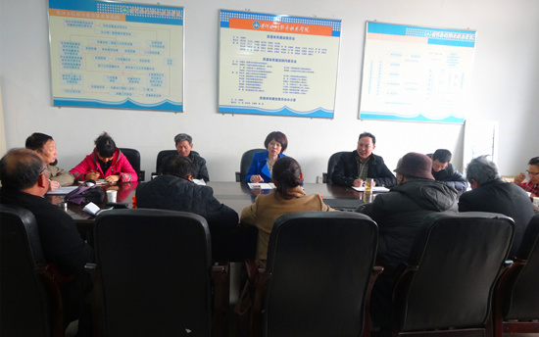
会上专，教育教学督导室负责人余爱民汇报了教育教学督导工作状况以及2017年教育教学督导工作的计划设想。教育教学督导专家团团长、我校原纪委书记申靖代表督导专家发言，并表示督导专家团成员将坚持不遗余力地发挥余热，为学校的发展尽心尽力，更好地完成各项工作。兼职督导代表王建伟教授和周建郑教授先后对我校教育教学中存在的共性问题、蓝墨云班课的推广应用等问题提出了建议。全体督导专家畅所欲言，为我校发展献计献策。
副校长焦爱萍和与会代表亲切交流。交流中，焦爱萍副校长首先对督导专家长期以来对学校发展做出的贡献表示感谢，对教育教学督导室卓有成效的工作表示充分肯定，并指出督导工作是我校内部质量保证体系的一个重要组成部分，在我校质量建设和内涵建设中发挥了重要作用；她满怀深情地说，督导专家是学校的宝贵财富，尤其是老领导、老专家为学校的建设发展做出了卓越贡献，在学校提高教育教学质量、深化内涵建设等方面起到了不可替代的作用。焦爱萍副校长向督导专家简要介绍了学校2017年的工作重点，详细介绍了创新发展行动计划、教学诊断与改进、信息化教学建设发展、现代学徒制试点等工作，她强调，学校一贯重视教育教学督导工作，希望督导专家们再接再厉，为学校的质量建设和内涵建设把好关，为学校的发展做出更大贡献。
【志愿服务】
春节送温暖 扶贫献爱心—我校到郭景村开展走访慰问活动
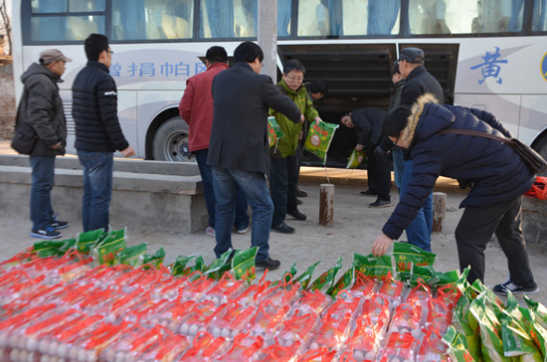
为进一步做好我校定点扶贫村帮扶工作，让郭景村贫困户过一个快乐祥和的春节，学校在春节前夕开展走访慰问郭景村贫困户送温暖活动。
1月20日农历小年当日，在校领导王卫东、杨士恒、刘卫锋、菅浩然的带领下，各院系（部）党组织、机关党总支40多名党员来到郭景村集中走访慰问老党员和贫困户，详细了解他们目前的生活情况和过节面临的实际困难，叮嘱他们保重身体，并送上年货和新春的祝福。老党员和贫困户纷纷感谢黄河水院领导的关心和教职员工的帮助。自1月13日春节慰问送温暖活动启动以来，全校15个党总支、4个直属党支部，51个党支部、600余名党员，分批来到郭景村结对帮扶贫困户家中进行走访慰问。
据悉，校党委大力支持扶贫工作，自2016年2月精准扶贫工作启动以来，在校领导的带领下，全校师生积极参与精准扶贫工作。学校成立扶贫工作队，党委副书记、工会主席王卫东任队长；成立驻村工作点，安排工作队队员入驻，开展入户调查了解情况；校党委书记许琰带领相关部门负责人深入郭景村研讨指导定点扶贫工作；结合学校服务型基础党组织创建和“两学一做”学习教育，开展“多对一”结对帮扶行动，全校672名党员全部与贫困户对接；结合全国“职业教育活动周”活动，邀请郭景小学60多名师生来学校参观，体验现代职业教育；资助刘店乡6名学生，根据学生家庭情况，分别予以3000-4000元不等的助学金；为郭景小学争取扶持资金30万元；在学校经费有限的情况下，依然划拨专项工作经费50万元，新建村委办公房200平方米，修建村民文化广场1500平方米，配合修建村主干道4000米；实施脱贫致富项目，开展种羊养殖和果树种植。同时，学校师生发挥专业优势，积极参与扶贫工作。艺术系百余名师生为刘店乡绘制宣传画近2000米、扶贫标语10余条；环境与化学工程系师生开展水质调查活动；自动化工程系暑期社会实践小分队开展义务家电维修活动；校青年志愿者协会开展入户调查活动。
学校扶贫工作取得的成绩得到了各级领导的好评，多个乡镇扶贫工作队到学校扶贫工作队驻地参观交流工作，学校扶贫工作队也受到乡、区、市等不同级别的表彰。下一步学校将立足当前，着眼长远，把解决当前问题和解决长远问题结合起来，增加贫困户的“造血”功能，使郭景村贫困户早日脱贫致富。
同心康福献爱心 九三农户一家亲
1月21日早晨，天寒地冻。九三学社开封市黄河水院支社的代表们，在九三学社开封市委副主委崔长江、黄河水院支社主委张圣敏的带领下前往尉氏县探望九三学社黄河水院支社的“乡下亲戚”——帮扶对象牛师傅和贾师傅。
社员们怀揣着一颗颗暖暖的心，精心准备串亲戚的礼品。老社员李学翔老师早早地就准备好两大袋冬衣和蛋白粉。社员陈豫老师提早一周邀请她的一位精通书法的朋友写了一幅字“同心康福”和几幅春联，其中一幅是“同心康福缔纽带，九三农户一家亲”，横幅“常来常往”。社员赵秋霞老师说：“这个中山装的外套我买了两件，一件给我父亲，一件给牛师傅带去，该过年了，老人也得穿个新衣服嘛。”社员杨立功老师上次去牛师傅家发现他的拐杖不合适，找了一副得劲拐杖，并把自己定做的保暖内衣也送给了牛师傅。社员们还带去了大米、食用油、山药、火腿肠、鸭蛋、黄桃罐头、面粉等年货。
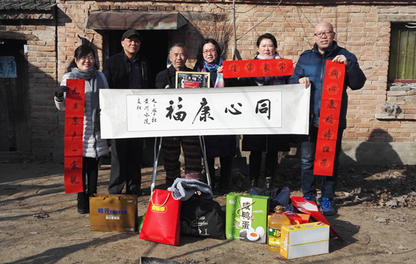
牛师傅一看到大家大冷天来看望他，非常激动，一个劲儿的说要给大家生一堆火烤烤，并一直说，“我们非亲非故，对我这么好，咋好呀！真是大好人呀！”他当场就用上了拐杖，穿上了新外套并邀请大家合影留念。拿着支社送给他的装裱好的照片说，“对我这么好，我一定记住你们呀！”
得知学社社员们要来，贾二斌师傅的两个小孙子早早的就在大门口等，看到社员们手里拿的玩偶大公鸡和溜溜球，高兴地又蹦又跳。贾师傅一边用衣服袖子擦凳子一边邀请大家坐，并说“你们工作忙，还惦记这我这个农村老头，上次才来过，又来了，真是费心了。”社员们和贾师傅在洒满阳光的院子里聊家常，小孩子们在身边玩玩具，其乐融融，真如对联中写的“同心康福献爱心，九三农户一家亲”！

报：开封市文明办、新区文明办、院级有关领导
送：全院各部门
编辑：耿 风 审核：姚 芬 签发：于兆国

（共印50份）

